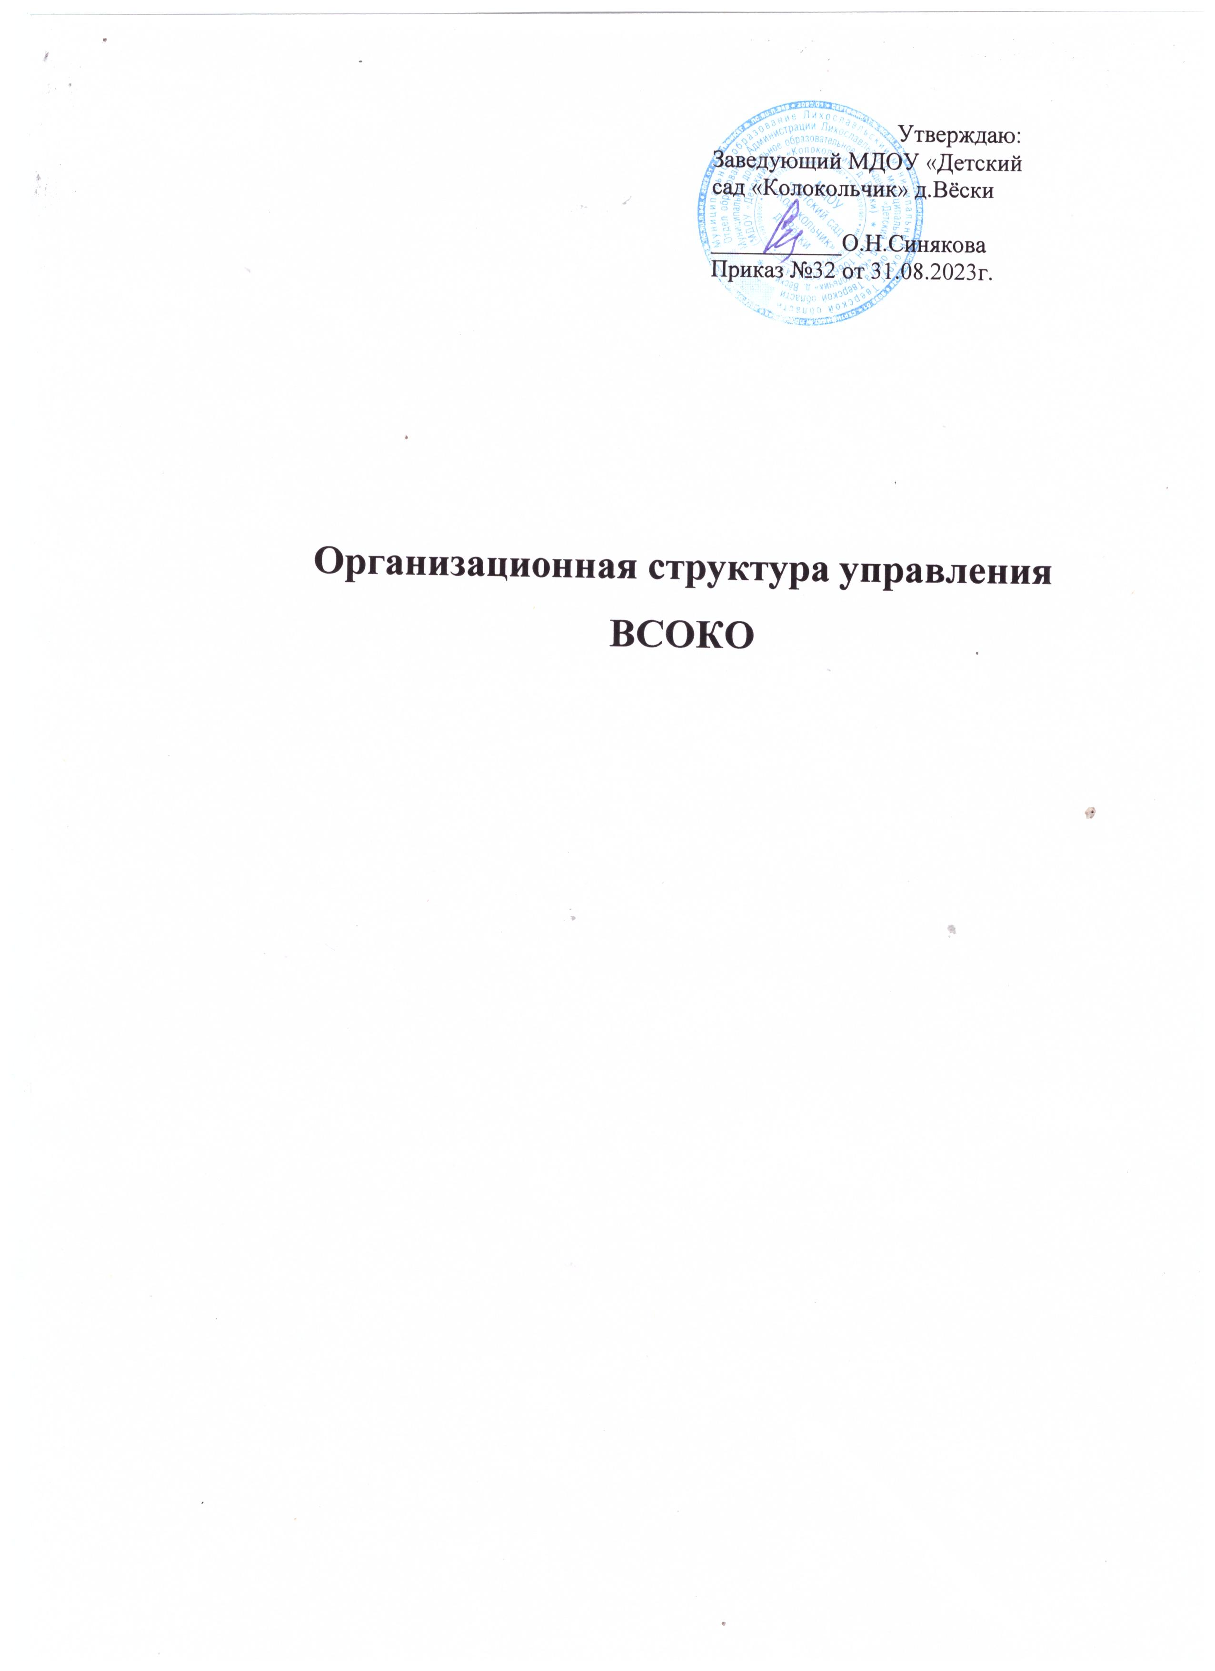

В Федеральной целевой программе развития образования на 2020–2024 годы определена задача «формирования востребованной системы оценки качества образования и образовательных результатов». В документе отмечено: «При решении указанной задачи будет обеспечено формирование качественно нового отношения обучающихся и образовательных организаций к качеству образования и к получаемым по его итогам компетенциям, процедурам и механизмам их измерения и оценки», что нацеливает на обоснованный выбор процедуры ВСОКО.
Функциональная характеристика структурных уровней ВСОКО МДОУ «Детский сад «Колокольчик» д.Вёски:
1.Администрация Учреждения:
- формирует блок локальных актов, регулирующих функционирование дошкольного учреждения и приложений к ним, утверждает приказом заведующего Учреждения и контролирует их исполнение;
- разрабатывает мероприятия и готовит предложения, направленные на совершенствование системы оценки качества образования, участвует в этих мероприятиях;
- организует систему мониторинга качества образования в дошкольном учреждении, осуществляет сбор, обработку, хранение и представление информации о состоянии и динамике развития; анализирует результаты оценки качества образования на уровне дошкольного учреждения;
- обеспечивает условия для подготовки педагогов дошкольного учреждения к осуществлению контрольно-оценочных процедур;
- обеспечивает предоставление информации о качестве образования на различные уровни системы оценки качества образования;
- формирует информационно – аналитические материалы по результатам оценки качества образования (отчет по самообследованию, анализ работы Учреждения за учебный год, публичный доклад заведующего);
- принимает управленческие решения по развитию качества образования на основе анализа полученных результатов.
2.Педагогический совет Учреждения:
  - содействует определению стратегических направлений развития системы образования в Учреждении;
  - содействует реализации принципа общественного участия в управлении образованием в Учреждении;
  - инициирует и участвует в организации конкурсов педагогического мастерства;
  - принимает участие в формировании информационных запросов основных пользователей системы оценки качества образования дошкольного учреждения;
  - принимает участие в обсуждении системы показателей, характеризующих состояние и динамику развития системы образования;
  - принимает участие в экспертизе качества образовательных результатов, условий организации учебно-воспитательного процесса в Учреждении;
  - принимает участие в оценке качества и результативности труда работников Учреждения,
  - члены педагогического совета в составе рабочей группы принимают участие в распределении выплат стимулирующего характера работникам и согласовании их распределения в порядке, устанавливаемом локальными актами Учреждения;
  - содействует организации работы по повышению квалификации педагогических работников, развитию их творческих инициатив;
  - принимает участие в обсуждении системы показателей, характеризующих состояние и динамику развития системы образования в дошкольном учреждении;
  - заслушивает информацию и отчеты педагогических работников, доклады представителей организаций и учреждений, взаимодействующих с дошкольным учреждением, по вопросам образования и воспитания дошкольников, в том числе

сообщения о проверке соблюдения санитарно-гигиенического режима в Учреждении, об охране труда, здоровья и жизни воспитанников и другие вопросы образовательной деятельности Учреждения.
- Временная творческая (рабочая) группа воспитателей и специалистов Учреждения, члены Управляющего Совета учреждения:
  - проводит мониторинговые исследования по вопросам качества образования;
  - организует систему мониторинга качества образования в Учреждении, осуществляет сбор, обработку информации о состоянии и динамике развития системы образования, анализирует результаты оценки качества образования;
  - организует изучение информационных запросов основных пользователей образовательными услугами и участников образовательного процесса;
  - разрабатывает мероприятия и готовит положения, направленные на совершенствование системы контроля и оценки качества образования, участвуют в этих мероприятиях;
  - содействуют обновлению нормативно-правовой базы документов Учреждения, относящейся к обеспечению качества образования;
  - изучает, обобщает и распространяет передовой опыт построения, функционирования и развития ВСОКО;
  - организует и проводит смотры, конкурсы, ярмарки, фестивали, выставки, физкультурно-спортивные и другие мероприятия;
  - принимает участие в научно-методическом сопровождении аттестации педагогических кадров;
  - осуществляет экспертизу образовательных программ и парциальных программ дошкольного образования;
  - содействуют определению стратегических направлений развития Учреждения, реализуют принцип общественного участия и открытости:
  - придают огласке и открытости результаты оценки качества образования путем предоставления информации средствам массовой информации через публичный доклад заведующего Учреждением; размещают аналитические материалы, результаты оценки качества образования на официальном сайте Учреждения.
Организационная структура модели ВСОКО Учреждения включает в себя следующие компоненты:
  - Объекты ВСОКО (инвариантные и вариативные);
  - Субъекты оценивания (должностные лица или уполномоченные работники, в том числе представители органов государственно-общественного управления);
  - Перечень инструментария оценивания и процедура оценивания;
  - Периодичность оценивания объектов ВСОКО;
  - Нормы соответствия федеральным, региональным, институциональным требованиям;
  - Локальные акты Учреждения, в которых регламентируются требования к выполнению установленных норм;
  - Перечень управленческих решений, обеспечивающий требуемый уровень качества образования в Учреждении.
Объектами ВСОКО в соответствие с компонентами качества образования выступают:
  - образовательные программы дошкольного образования;
  - условия реализации образовательных программ;
  - результаты освоения воспитанниками образовательных программ.
Содержание ВСОКО по объектам оценки качества образования определяется требованиями федерального государственного образовательного стандарта дошкольного образования (ФГОС ДО).
Механизмами ВСОКО в соответствие с законодательством, региональной моделью оценки качества являются:

    - Оценка качества образовательных программ дошкольного образования;
    - Оценка качества условий реализации образовательных программ дошкольного образования;
    - Оценка качества результатов освоения воспитанниками образовательных программ дошкольного образования.

ВСОКО

объекты | субъекты
Что оценивается? | Кто оценивает?
Образовательный процесс, организованный в  соответствие с ФГОС ДО | Заведующий Учреждением, старший воспитатель,
Условия в соответствие с ФГОС ДО | Заведующий Учреждением, старший воспитатель,  педагоги, специалисты,
Результаты освоения ООП ДО | Педагоги, специалисты для индивидуализации образования
Степень удовлетворенности родителей качеством  деятельности | Заведующий Учреждением, старший воспитатель,  педагоги, специалисты
Процедуры ВСОКО - это комплекс процедур: постоянные и периодические; инвариантные и вариативные.
Постоянные процедуры |  | Периодические процедуры
инвариантные | вариативные | инвариантные | вариативные
-мониторинг системы образования  -функционирование федеральных и региональных информационных систем | -внутренний мониторинг качества образования  -контроль деятельности  должностных лиц | -лицензирование  -государственный (контроль) надзор в сфере образования  -аттестация педагогических работников  -учет национальных, региональных, этнокультурных особенностей региона,города | -мониторинг  -педагогическая диагностика  -экспертиза рабочих программ  -конкурсы  -проекты  -конференции  -фестивали  -акции  -спартакиады  -участие в КПК  -участие в РМО  -участие в научно- исследовательской работе(обобщение передового педагогического опыта,издание  статей,методических рекомендаций и т.д.)

Управление функционированием ВСОКО в Учреждении и совершенствование модели ВСОКО обеспечивается комплексом организационно-педагогических условий, способствующих обеспечению принципа преемственности полномочий на всех уровнях в части оценки качества образования - РСОКО, МСОКО и институционального –ВСОКО Учреждения.
Реализация модели ВСОКО в Учреждении обеспечивает следующие положительные результаты на уровне администрации образовательной организации:
  - создание условий и совершенствование нормативной базы, обеспечивающей функционирование ВСОКО;
  - управление качеством образования на основе результатов ВСОКО (совершенствование образовательных программ, условий их реализации);

  - привлечение педагогов и общественности к совершенствованию и функционированию ВСОКО;
  - организация методической работы, дополнительного профессионального образования с целью преодоления профессиональных затруднений и обеспечения профессиональных потребностей педагогов, выявленных по результатам ВСОКО;
  - организация работы по обеспечению информационной открытости результатов ВСОКО;
  - совершенствование образовательной деятельности (включая технологии, методы и приемы обучения и воспитания) по результатам ВСОКО;
  - стимулирование труда педагогических работников с учетом результатов их вклада в достижение показателей ВСОКО;
  - организация аттестации педагогических работников с учетом результатов их вклада в достижение показателей ВСОКО;
на уровне профессиональных объединений педагогов образовательной организации:
  - осуществление методической работы с целью преодоления профессиональных затруднений и обеспечения профессиональных потребностей педагогов, выявленных по результатам ВСОКО;
  - обобщение и распространение передового педагогического опыта по осуществлению мероприятий ВСОКО (разработка процедур и инструментария оценки качества; эффективные приемы анализа результатов процедур оценки качества; эффективные методы и приемы обучения и воспитания по результатам мероприятий ВСОКО);
на уровне педагогических работников:
  - совершенствование профессиональных компетентностей в сфере оценки качества образования;
  - мотивационная готовность к участию в разработке, проведению, анализу и интерпретации результатов инструментария для проведения процедур ВСОКО;
  - отбор и применение на основе результатов ВСОКО современных образовательных технологий, а также процедур и технологий оценивания индивидуальных достижений обучающихся

